***СЕМЬЯ = КОМАНДА***



***общие интересы***

***ячейка общества***

***взаимопомощь***



***поддержка***

***уважение***

***досуг***

***любовь***



*Чаще говорите своему ребенку фразы, которые заранее будут нацеливать его на положительный успех:*

*1. Не бойся, я с тобой…*

*2.Расскажи, что тебя беспокоит, и я помогу…*

*3.Ты всегда можешь ко мне обратиться…*

*4. Я люблю тебя…*

*5. Вместе мы справимся…*

*6. Ты всегда можешь на меня рассчитывать…*



**Муниципальное автономное**

**дошкольное образовательное**

**учреждение «Детский сад № 32**

**«Счастливое детство»**

**Муниципальный этап конкурса**

**«Воспитатель года - 2023»**

***Семинар с родителями***

**«Семья в фокусе»**



Дручинина Надежда Викторовна

педагог-психолог

первой квалификационной категории

[nadya.druchinina@mail.ru](mailto:nadya.druchinina@mail.ru)



Рубцовск, 2022г.

***Демократический стиль***

* относятся к ребенку активно, доброжелательно;
* адекватно оценивают его победы, неудачи, знают о возможностях;
* глубоко понимают цели, мотивы поступков;
* предполагают дальнейший путь развития чада.

***Авторитарный стиль***

* личность не имеет четкой жизненной позиции, собственного достоинства. Желания и устремления отсутствуют, решения безответственны;
* появляются признаки деспотичности: циничное отношение к другим людям, ненависть и хамство по отношению к членам семьи, агрессивность.

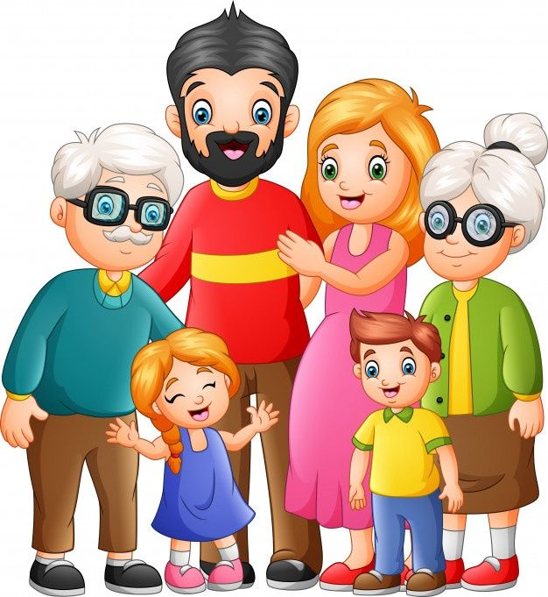

***Либеральный стиль или попустительский***

* полная безучастность;
* неумение строить близкие отношения;
* душевная черствость;
* неспособность о ком-либо заботиться.

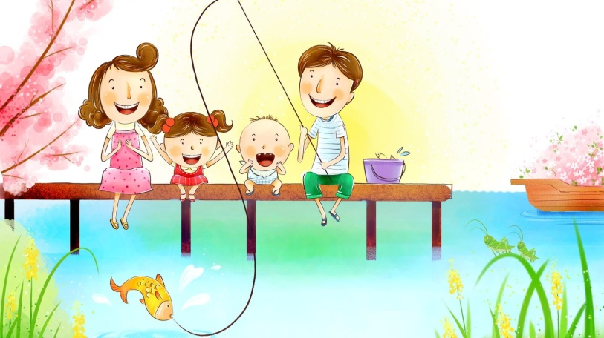

Ребенок - это зеркало нравственной жизни родителей. (В.А.Сухомлинский)

Только живой пример воспитывает ребенка, а не слова, пусть и самые хорошие, но не подкрепленные делом. (А.С. Макаренко)

## *Рекомендации:*

1. Детям необходима душевная теплота. Не бойтесь проявлять теплые чувства, чаще беседуйте, интересуйтесь мнением собеседника.
2. Распределите семейные обязанности. У младших членов должны быть свои поручения.
3. Нужно, чтобы даваемые вами инструкции выглядели предложением, а не сухим приказом. Любое общение должно быть доверительным, эмоциональным.
4. Система запретов и наказаний обсуждается и понимается заранее. Любые порицания не адресуются личности. Ребенок никогда не плохой. Он поступил неправильно, взрослый объясняет, почему это нехорошо.
5. О старых прегрешениях забывайте, всегда говорите о сегодняшнем состоянии, объясняйте, почему вы расстроены, не давите, не унижайте физически.
6. Любите свое дитя, не стесняйтесь проявлять это чувство, будьте искренни, старайтесь проявлять инициативу.

